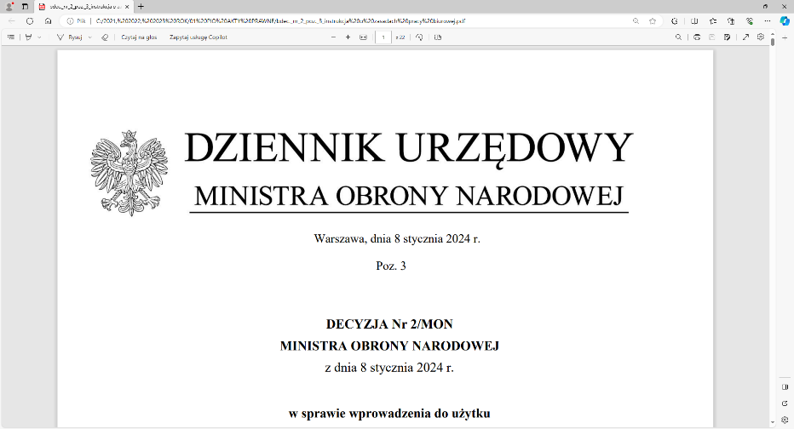

**4 Regionalna Baza Logistyczna**

*im. gen. broni Tadeusza Jordan-Rozwadowskiego*

**wz. Komendant**

**płk Jacek Szmalenberg**

T: 2612 (B5)

Wrocław, dnia 02 kwietnia 2025 r.

**https: //platformazakupowa.pl/pn/4rblog**

**Dotyczy**: postępowania o udzielenie zamówienia publicznego którego przedmiotem jest: **dostawa** **– ZESTAW KONTENEROWY CROSSFIT II NR SPRAWY: MAT/65/MT/2025**

**WYJAŚNIENIA TREŚCI SWZ**

Zamawiający 4 Regionalna Baza Logistyczna z siedzibą we Wrocławiu, działając na podstawie art. 135 ust. 6 Ustawy z dnia 11 września 2019 r. - Prawo zamówień publicznych - dalej jako ustawa Pzp, poniżej przesyła treść zapytań (bez ujawniania źródła) wraz z wyjaśnieniami treści SWZ:

**Pytanie:**

Czy zamawiający może poinformować jaką kwotę zamierza przeznaczyć na zamówienie podstawowe ?

**Odpowiedź:**

Zamawiający, działając zgodnie z art. 224 ust. 4 Ustawy z dnia 11 września 2019 r. - Prawo zamówień publicznych - dalej jako ustawa Pzp, informuje, że nie wyraża zgody na udzielenie informacji o kwocie jaką zamierza przeznaczyć na sfinansowanie zadania.

Zgodnie z art. 222 ust. 4 ustawy Pzp, zamawiający ma obowiązek **najpóźniej przed otwarciem ofert**, udostępnić na stronie internetowej prowadzonego postępowania informację o kwocie, jaką zamierza przeznaczyć na sfinansowanie zamówienia.

Przepis ten wskazuje**końcowy termin** na realizację obowiązku związanego z udostępnieniem informacji o kwocie, jaką zamawiający zamierza przeznaczyć na sfinansowanie zamówienia.

Ustawodawca w ww. przepisie nie wskazuje terminu początkowego, co oznacza, że decyzję   
w tym zakresie pozostawia Zamawiającemu.

Magdalena TOMETCZAK

tel: 261 651 082

e-mail: [4rblog.przetargi@ron.mil.pl](mailto:4rblog.przetargi@ron.mil.pl)

4 Regionalna Baza Logistyczna ul. Pretficza 24-28

tel: 261 651 080 50- 984 Wrocław

e-mail: [4rblog.przetargi@ron.mil.pl](mailto:4rblog.przetargi@ron.mil.pl)

W związku z powyższym, Zamawiający informuje, że kwota jaką zamierza przeznaczyć na sfinansowanie zadania zostanie opublikowana po terminie składania ofert i przed terminem otwarcia ofert.

„z upoważnienia Komendanta 4 Regionalnej Bazy Logistycznej”

**wz. KIEROWNIK**

**SEKCJI ZAMÓWIEŃ PUBLICZNYCH**

/-/ Patrycja GALEZ

Magdalena TOMETCZAK

tel: 261 651 082

e-mail: [4rblog.przetargi@ron.mil.pl](mailto:4rblog.przetargi@ron.mil.pl)

4 Regionalna Baza Logistyczna ul. Pretficza 24-28

tel: 261 651 080 50- 984 Wrocław

e-mail: [4rblog.przetargi@ron.mil.pl](mailto:4rblog.przetargi@ron.mil.pl)